Разработка дистанционного урока
Горякина Светлана Владимировна, учитель информатики и ИКТ МБОУ «Школа №86 г. Донецка»
Тема урока: Организация хранения информации в компьютере. Файлы. Папки. Работа с файлами и папками.
Класс: 4
Цель: сформировать у учащихся знания, умения и навыки работы с файлами и папками.
Задачи:
образовательные
- познакомить с организацией хранения информации в компьютере;
- ввести понятие файла и папки;
- познакомить с действиями, выполняемыми с файлами и папками;
- научить выполнять основные действия с файлами и папками;
- отработать полученные знания в ходе выполнения практической работы
развивающие
- развить у учащихся логическое мышление, память, внимание
воспитательные
- воспитать трудолюбие, самостоятельность, интерес к предмету
Вид урока: дистанционный
Тип урока: урок комбинированного типа
Оборудование к уроку: компьютер с выходом в Интернет, рабочая тетрадь.
Ссылка на урок учащимся https://urok.carrd.co/
Инструкция учащимся перед уроком
- длительность урока 30 минут;
- работа за компьютером обязательна в присутствии взрослого с соблюдением правил техники безопасности. Все возникшие проблемы и неисправности при работе за компьютером решаются только взрослым;
- требования к компьютеру учащегося: ОС Windows, браузер (Chrome, Mozilla Firefox, Opera или др.) Дополнительные программы не требуются;
- самостоятельную работу по изучению темы урока учащийся выполняет по плану, представленному ниже.
План урока

Классная работа
- Актуализация знаний по изученной теме (4 мин)
«Вспомним изученное»
Учитель: на прошлом уроке мы изучили устройства компьютера, научились распределять их на устройства ввода и вывода. Закрепим полученные знания, выполнив интерактивное упражнение, перейдя по ссылке:
Упражнение 1 https://learningapps.org/view6911304

Упражнение 2 https://learningapps.org/view1742222
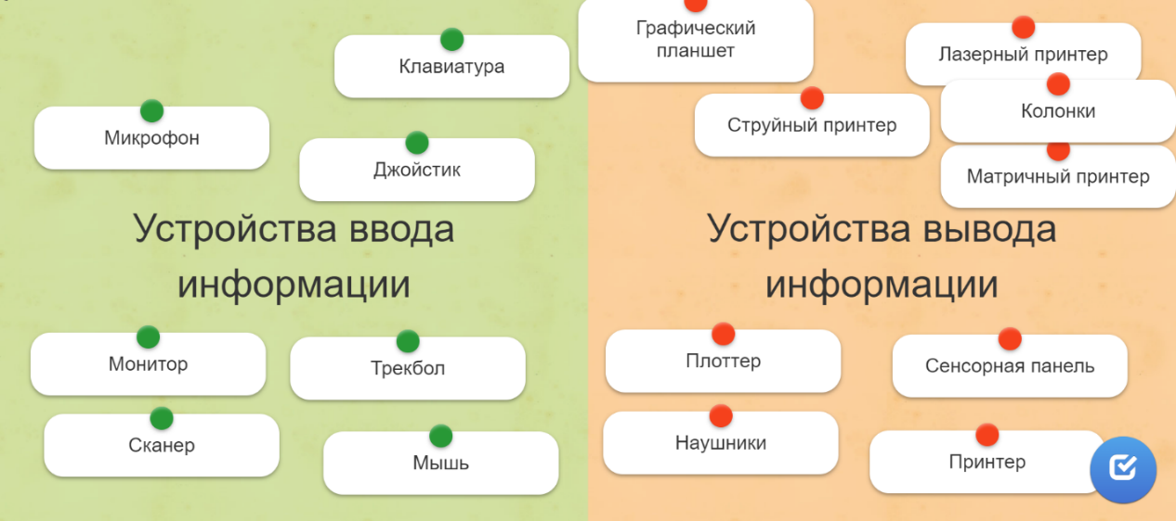
- Знакомство с темой урока (2 мин)
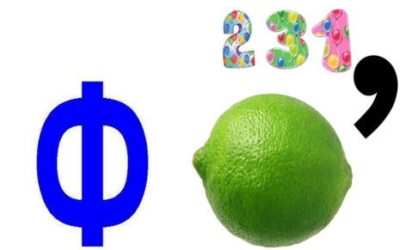
Чтобы узнать тему сегодняшнего урока, тебе нужно разгадать ребусы:
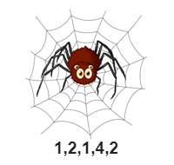

- Мотивация учебной деятельности. (1 мин)
«А зачем нам это знать?»
Учитель: вся информация на компьютере хранится в виде файлов. Как любому офисному работнику при работе с большим количеством бумажных документов очень удобно раскладывать их по отдельным папкам, так и на компьютере нам важно сохранять порядок. Только вместо бумажных документов в них можно раскладывать разнообразные файлы. Файлов много и с ними нужно выполнять различные действия. Какие действия и как можно работать с файлами и папками мы и узнаем на этом уроке. Итак, тема урока «Файлы. Папки. Работа с файлами и папками»
Ответы на ребусы: файл, папка.
- Изложение нового материала (8 мин)
- просмотр видео-объяснения учителя «Что такое файл и папка» (4 мин) https://disk.yandex.ru/i/jyr-s0zDo1YXOg
- работа в тетради
Запиши в тетрадь и запомни!
Оптические диски, карты памяти, флешки, жёсткий диск (винчестер) – это электронные носители информации.
Электронные данные хранятся на дисках в виде файлов. Каждый файл имеет имя. К файлам относятся: текстовый документ, рисунок, музыка, видеофильм, презентация.
Имя файла состоит из двух частей
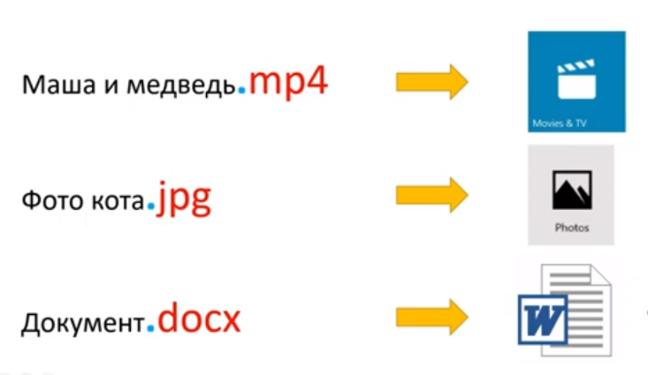
Расширение состоит из 3 или 4 латинских букв.
С помощью расширения файлов компьютер определяет, какой программой ему следует открыть файл.

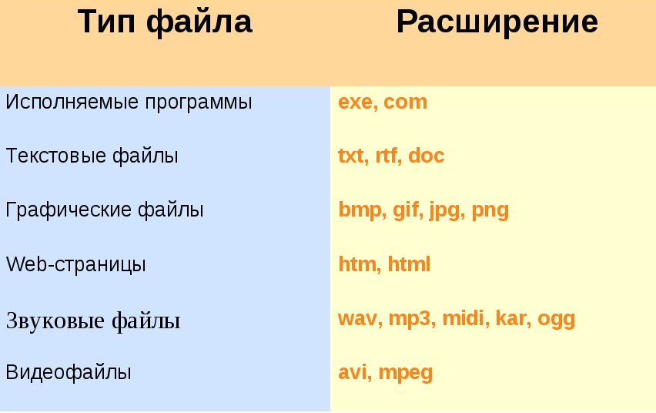
Папка – это место для хранения других папок или файлов.
Действия с файлами и папками
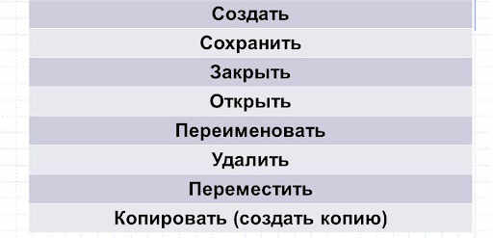

- Физкультминутка (1 мин)
https://disk.yandex.ru/d/7lsh5as6rvxuBQ
- Практическая работа (9 мин)
1) Видео инструкция учителя перед практической работой (4 мин)
- просмотреть видеоинструкцию Работа с файлами и папками
https://disk.yandex.ru/i/A7X7XtJmdKJMjw
2) Практическая работа (5 мин)
Используемые сокращения:
ЛК мыши - левая кнопка мыши
ПК мыши - правая кнопка мыши
контекстное меню - вызывается при нажатии 1 ПК (правой кнопкой мыши)

Задания практической работы
1) На Рабочем столе создайте папку. Для этого в контекстном меню выберите пункт Создать и подпункт Папка (щелкните в любом месте на Рабочем столе ПК мыши).
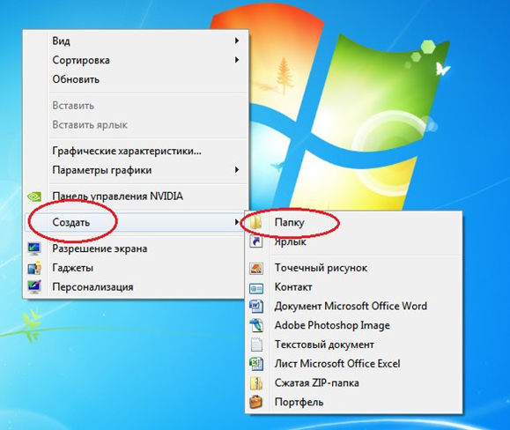
2) Переименуйте созданную папку в 4 Класс. (Для этого в контекстном меню папки выберите команду Переименовать. Введите новое имя: 4 Класс.)
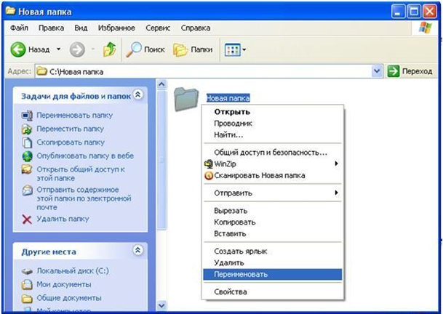

3) Откройте папку 4 Класс (2 раза щелкнуть лк мыши по папке)
4) Создайте в папке 4 Класс собственную папку (имя папки - своя фамилия).
5) Откройте свою папку и создайте в ней текстовый документ. (Вызовите контекстное меню. Выполните команды: Создать —> Текстовый документ.)
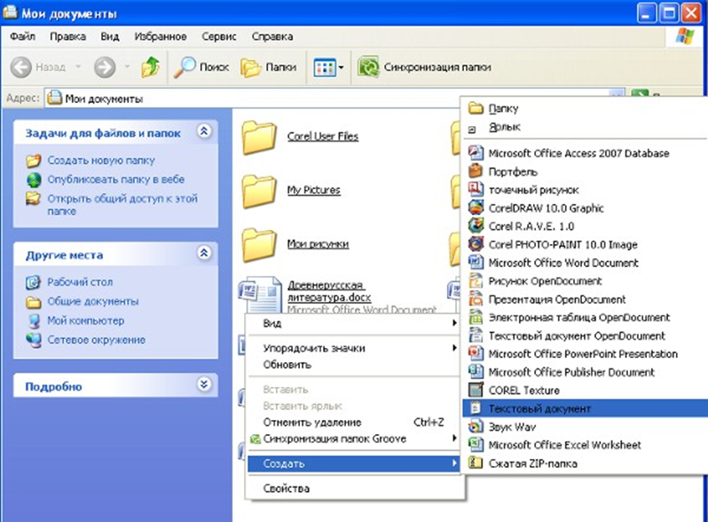
6) Придайте документу название – свое имя.
7) Введите в документ свою фамилию, имя, отчество.
8) Сохраните текстовый документ. Выполните команду Файл —> Сохранить как...
- Закрепление изученного материала (3 мин)
Учитель: чтобы проверить как ты усвоил новый материал, выполни несколько заданий:
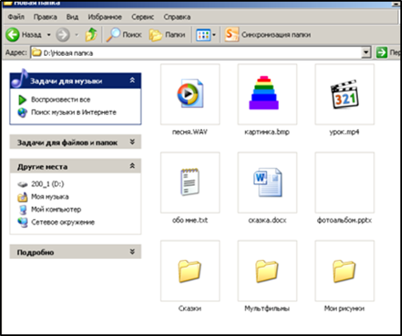
- Рассмотри содержимое папки. Сколько папок и сколько файлов изображено?
Ответ: Файлов 6
Папок 3

- Интерактивное упражнение https://learningapps.org/view4424317
Выбери ответы на предложенные вопросы:

- Упражнение «Типы файлов». Перед тобой указаны имена файлов. Выбери из них имена текстовых файлов, графических файлов, программ, звуковых файлов.
https://learningapps.org/display?v=pt65u73bt23

- Подведение итогов урока (2 мин)
Рефлексия.
Учитель: а теперь, давай подведём итоги. На этом уроке ты знал, что такое файл и папка, какие бывают типы файлов, из чего состоит имя файла и что такое расширение файла, какие действия можно выполнить с файлами и папками. Ты научился выполнять основные операции по созданию файлов и папок. Эти знания тебе пригодятся в дальнейшем. Ну, а в заключении, я попрошу тебя оценить свою работу на уроке и ответить на несколько вопросов по ссылке https://forms.yandex.ru/u/63f0e84c73cee75d9caed382/
Домашняя работа
- Постановка домашнего задания (1 мин)
Рассмотри Рабочий стол домашнего компьютера:
- найди на нем и посчитай количество папок и файлов (запиши в тетрадь)
- попробуй определить тип каждого файла (если есть незнакомые файлы, запиши их имена и на следующем уроке узнай у учителя).

